Практическая работа №13
Тема работы: Использование регулярных выражений.
Практическая часть
Пример 1
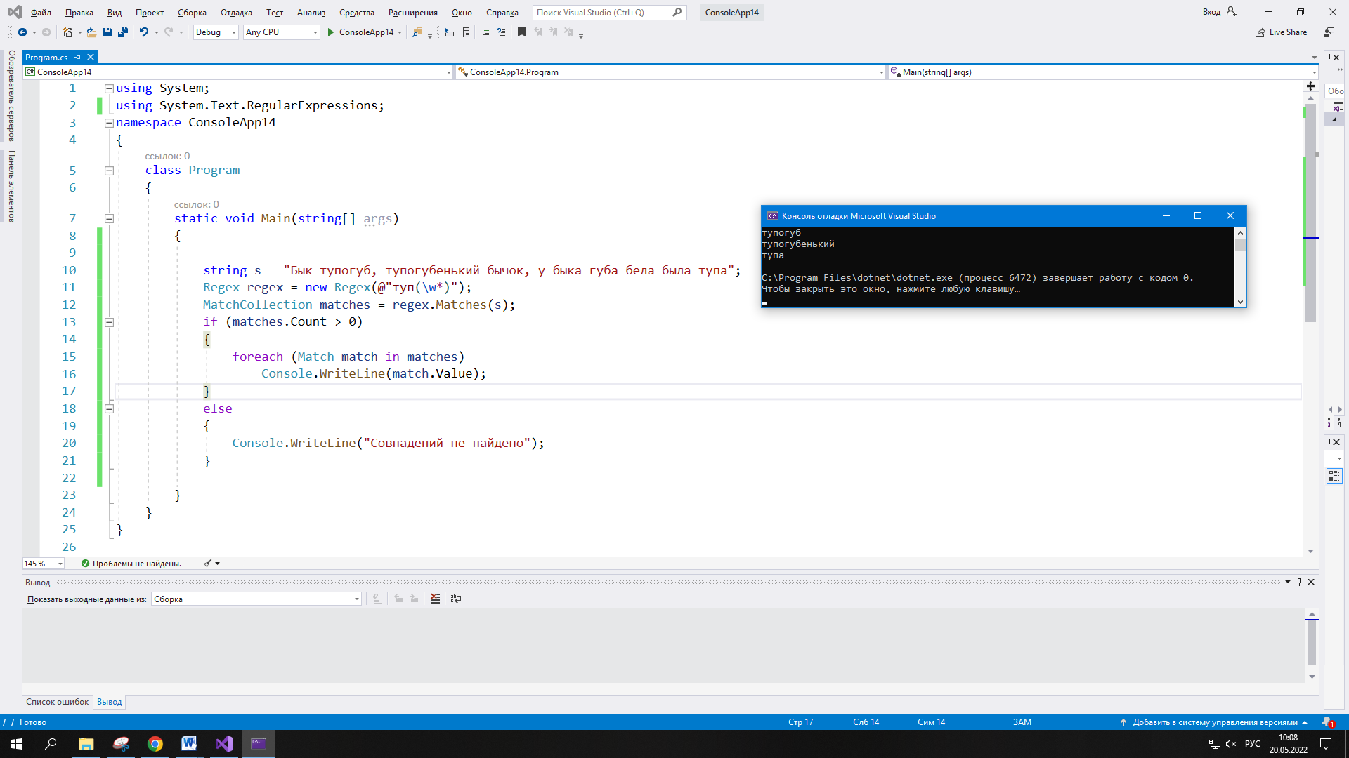
Пример 2
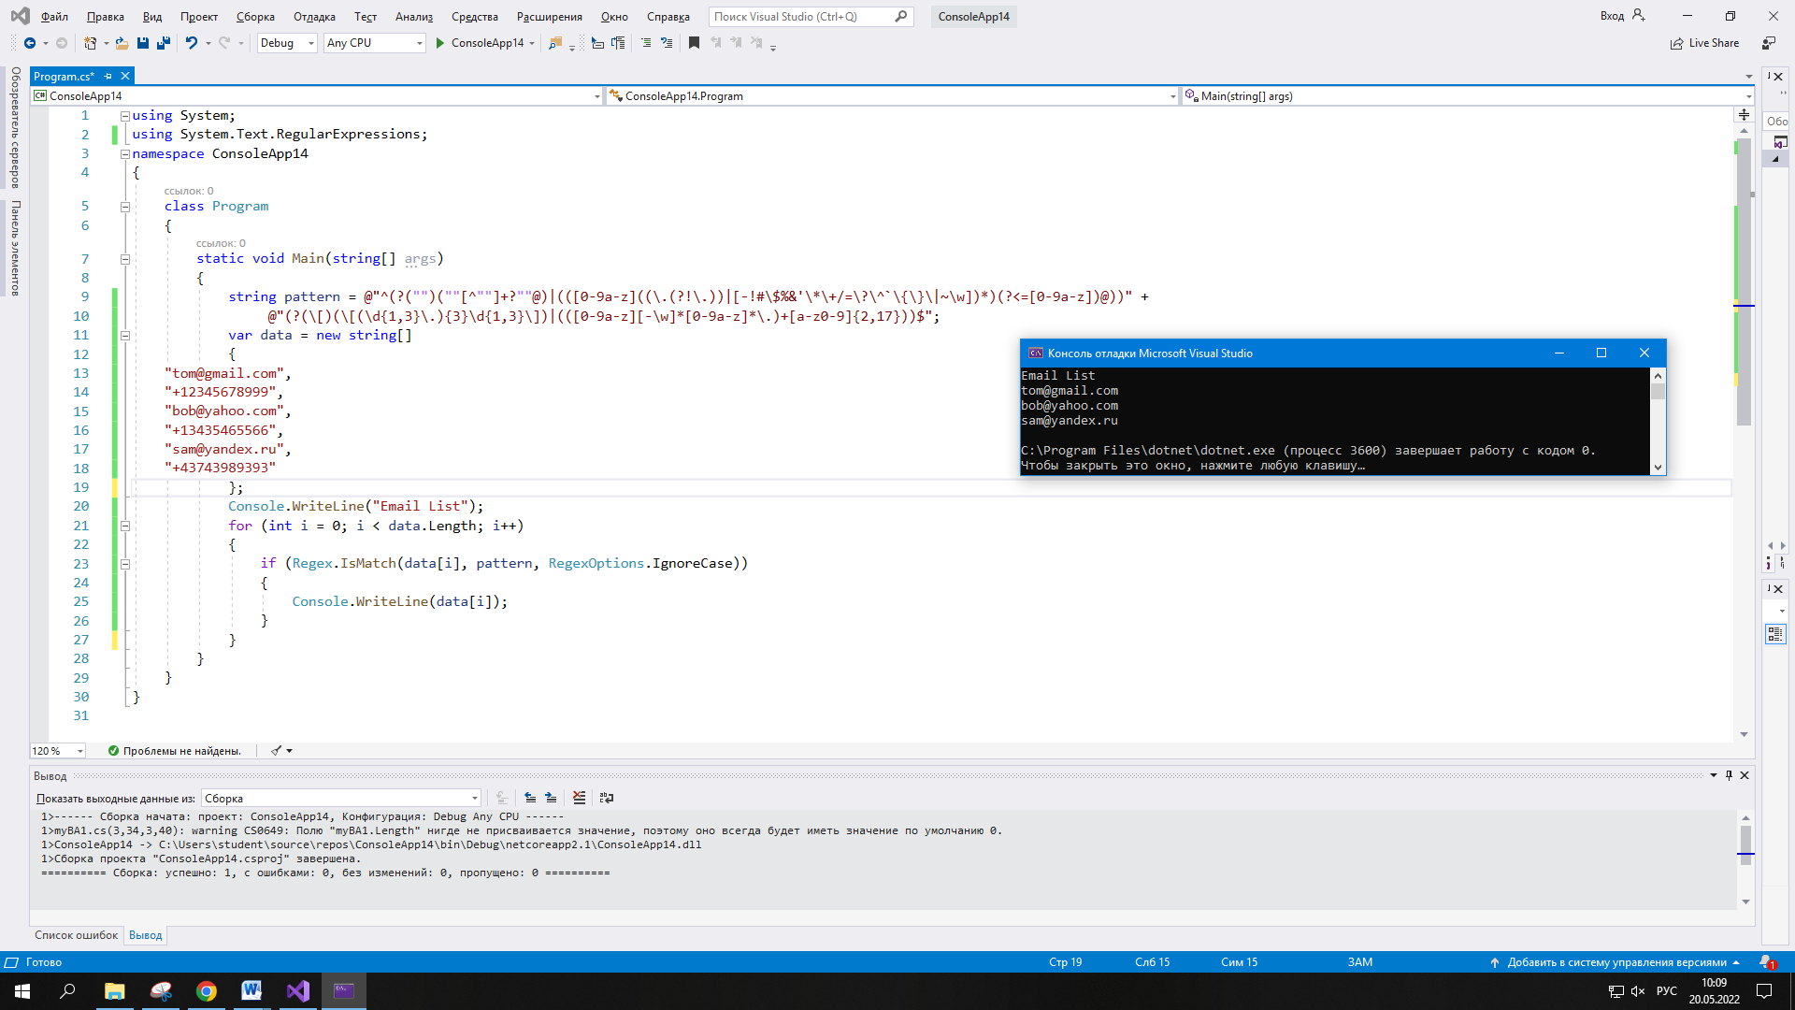

Пример 3
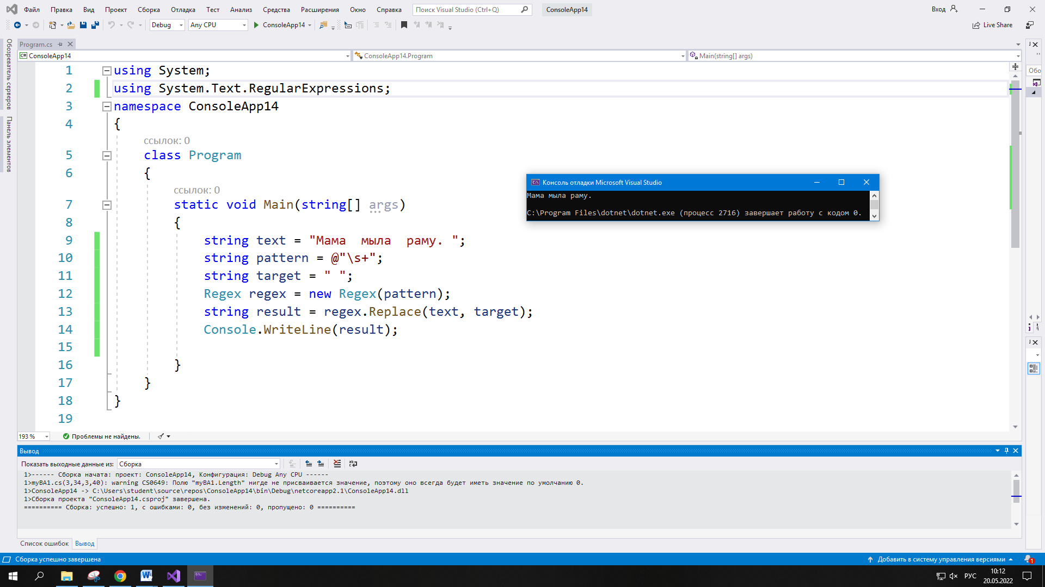
Пример 4
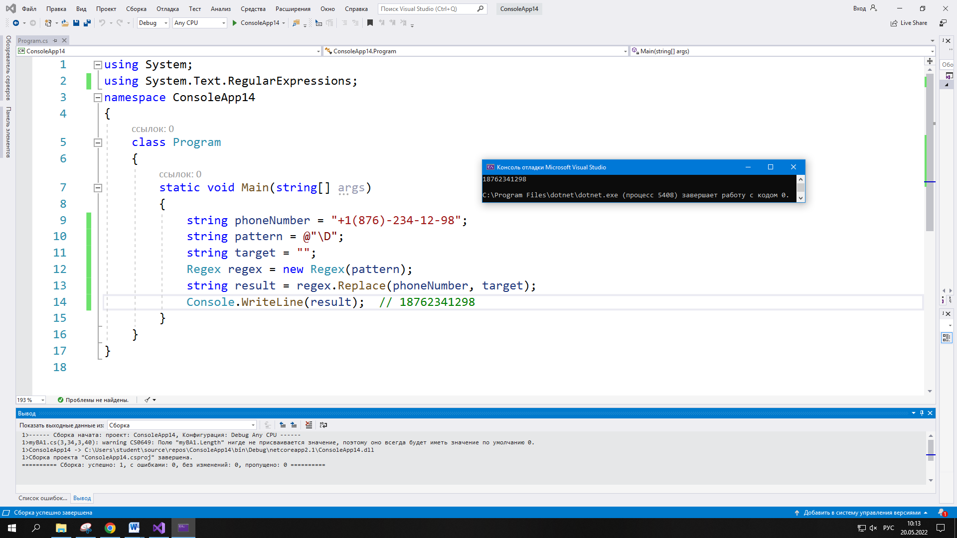
Вывод: в ходе данной практической работы я изучил тему связанную с использованием регулярных выражений.

